
VY_32_INOVACE_20_PV_15_15

Šablona č. 20
Vzdělávací oblast | Člověk a svět práce
Předmět | Pracovní výchova
Tematický okruh | Práce s papírem
Ročník | 2. – 5.
Anotace | Narcis  Žák vytvoří z barevného papíru květinu.
Autor | Martina Zemanová
Očekávaný výstup | Zvládnutí pracovního postupu, práce s nůžkami.
Průřezová témata | Osobnostní a sociální výchova
Klíčová slova | Vystřihnutí,nastřihnutí,stočení
Druh učebního materiálu | Vzorová předloha, šablona

Narcis

Pomůcky:barevný papír
nůžky
lepidlo

Pracovní postup:Žáci si vystřihnou šablonu květu narcisu.Pokračují podle popisu na šabloně(nastřihají,stočí,přilepí).Z barevného papíru si ustřihnou proužek na stonek,vystřihnou listy a dolepí ke květu.

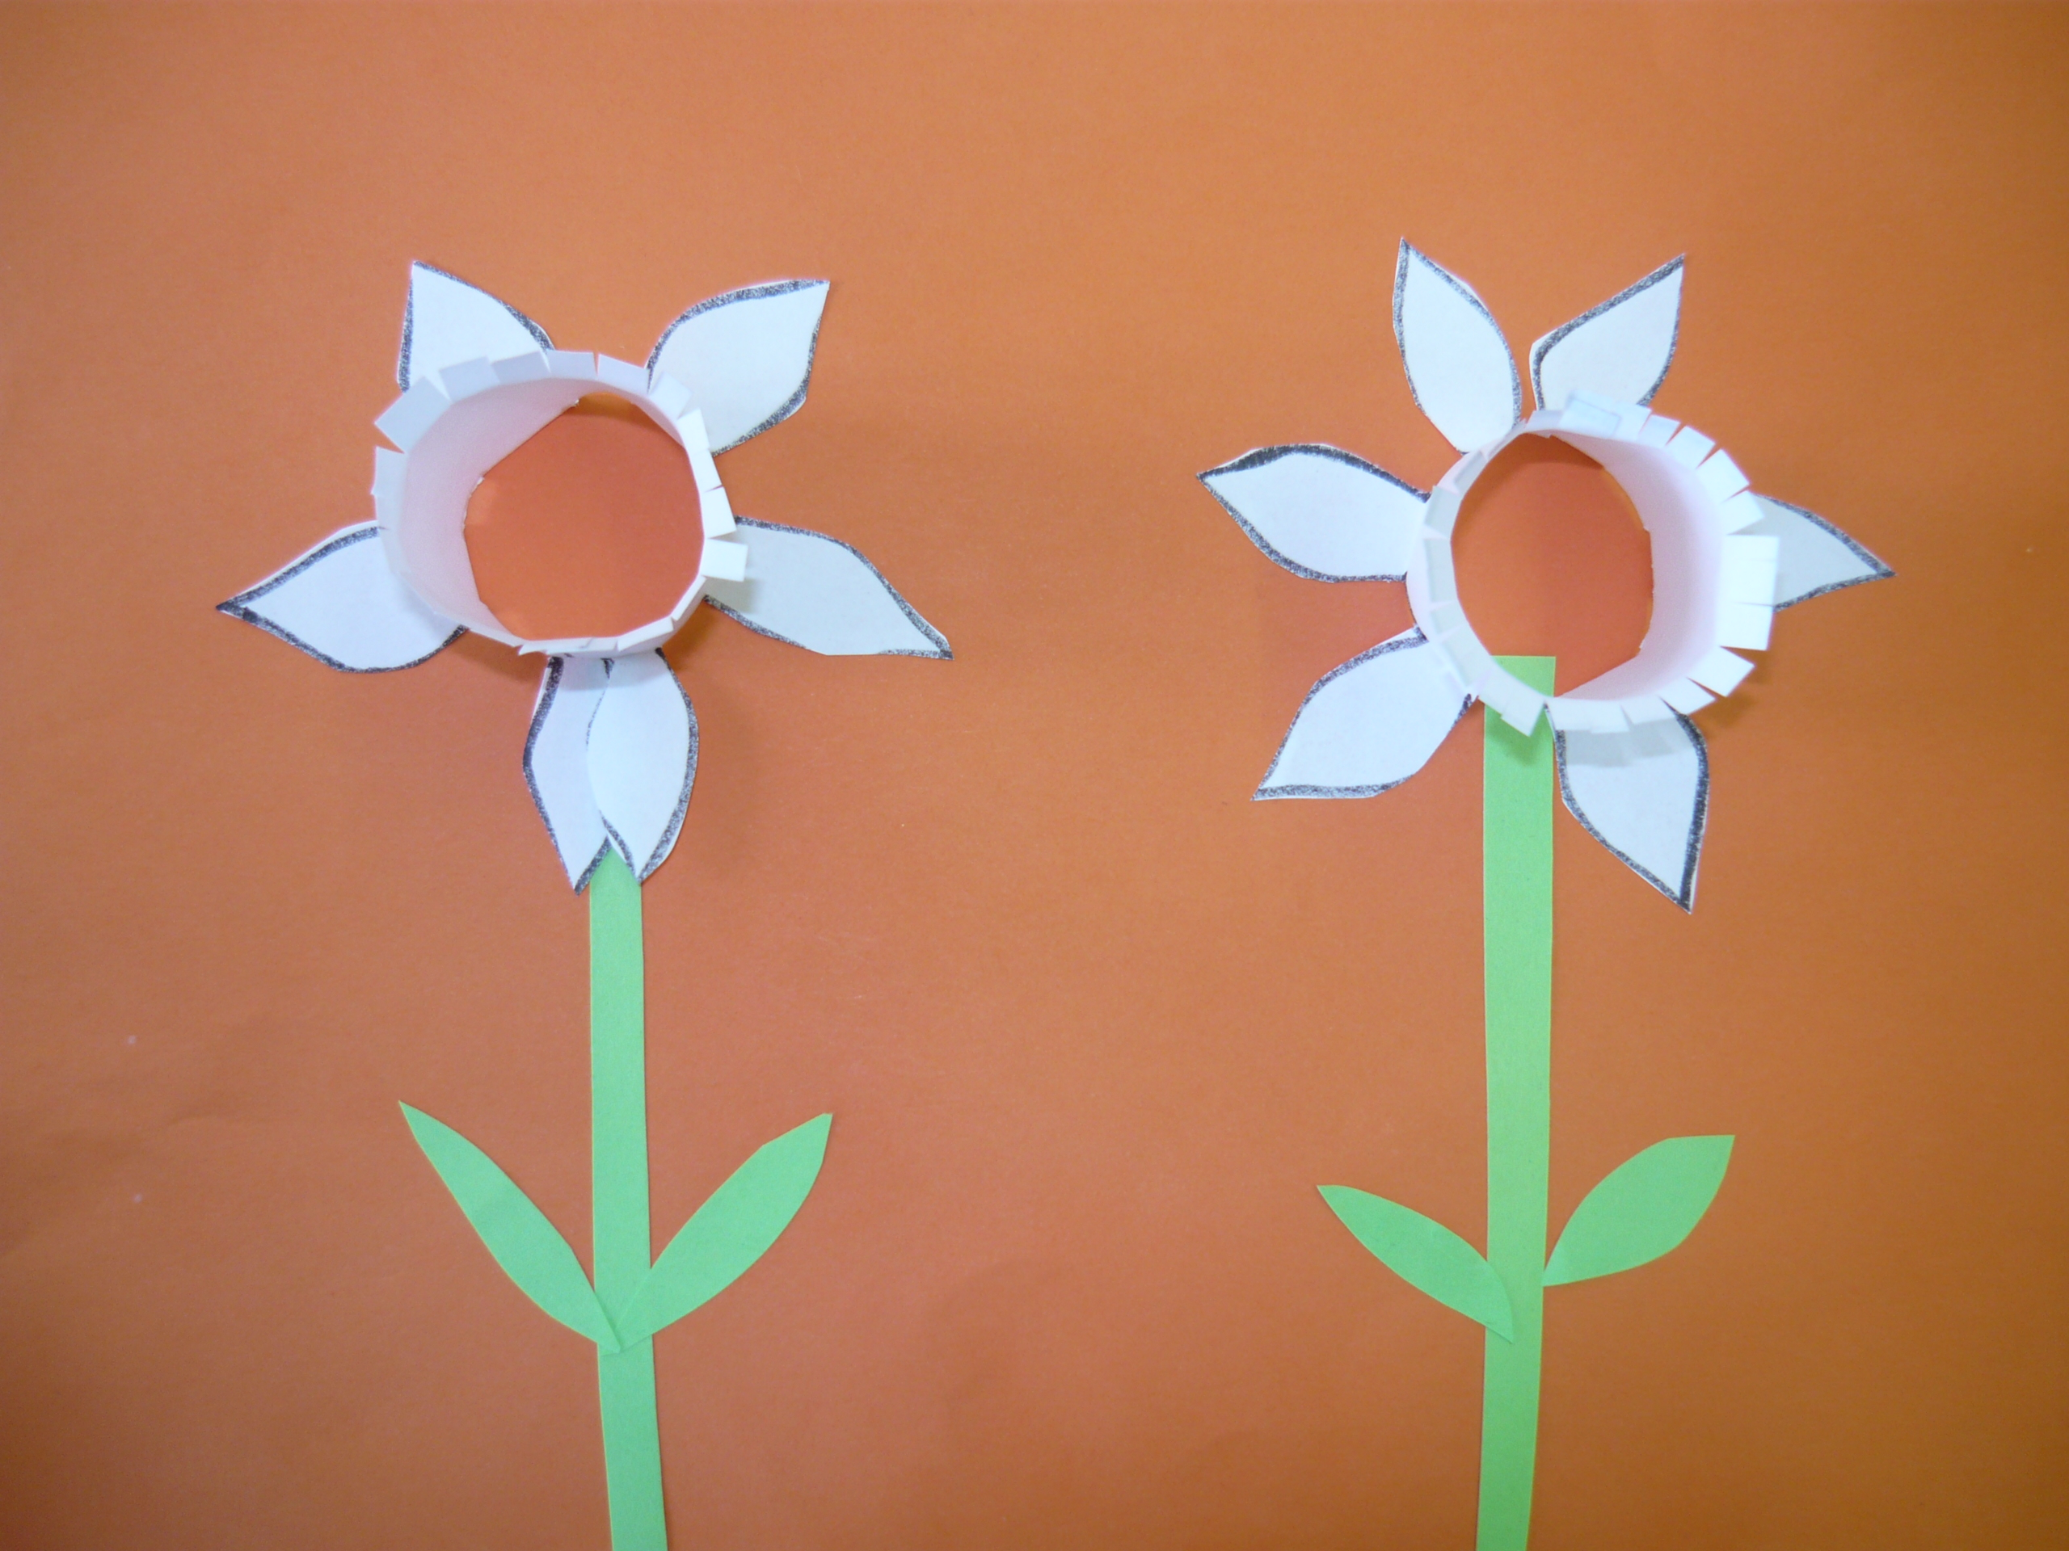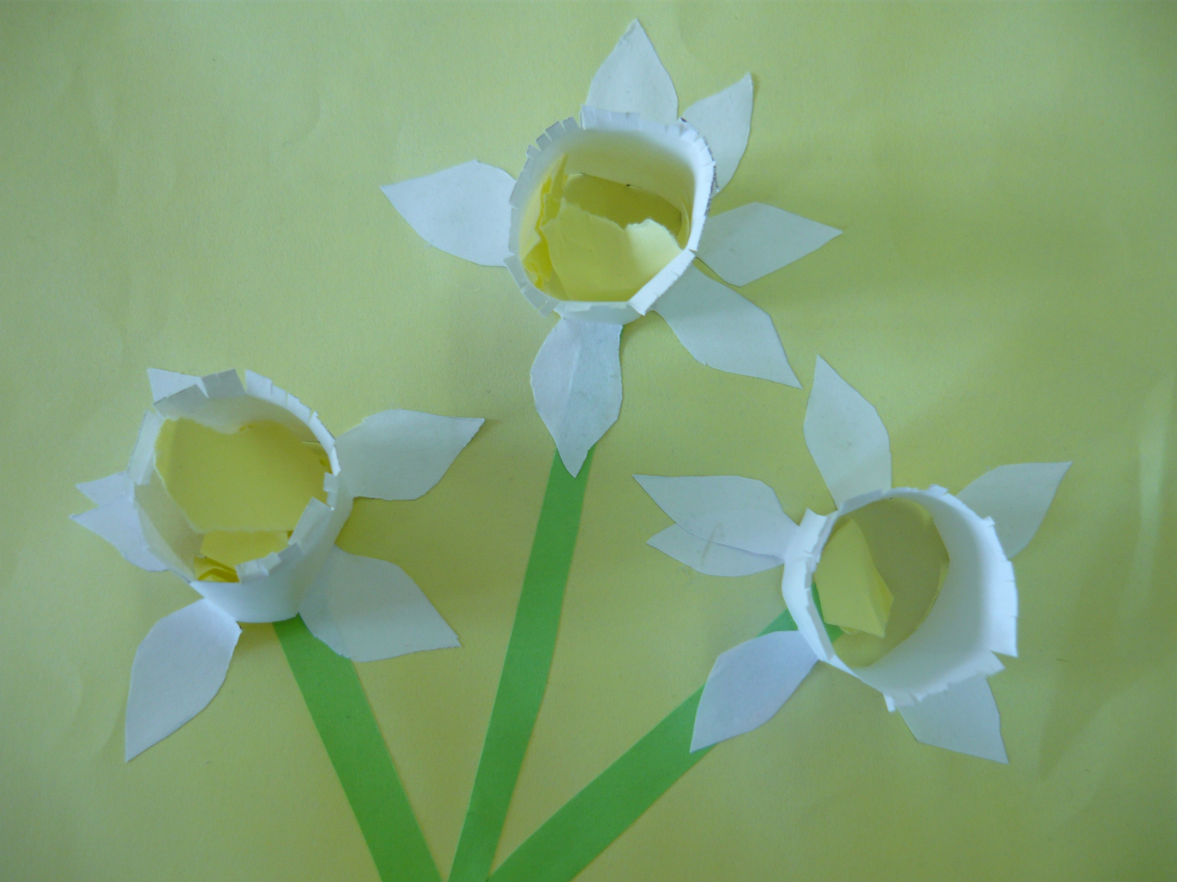

ŠABLONA NARCIS

